百度网盘互动营销玩法落地方案
找不同核心玩法｜无中间代币｜商品瀑布流任务链路

一、方案核心调整
- 核心玩法从拼图/答题切换为「找不同」：用户在一张80年代主题图片中，找到2020年以后的现代产物。
- 互动链路取消中间代币：不再使用金币、欢乐币等中间资产，直接发放「游戏机会/游戏次数/权益进度/权益券」。
- 广告与商品瀑布流仍作为核心商业化承接：用户通过接受任务或自主滑动商品流获得游戏机会。
- 奖励表达从“攒币兑换”调整为“完成任务得机会、通关得权益、浏览加次数”，避免用户理解成本和虚拟币合规成本。
项目 | 新方案口径 | 说明
核心玩法 | 找不同 | 在80年代画面中寻找2020年以后产物
中间资产 | 无代币 | 不展示金币/欢乐币/积分余额
任务收益 | 游戏机会/游戏次数 | 用户看完商品瀑布流任务后直接增加次数
最终奖励 | 下载券/SVIP体验券/权益进度 | 完成关卡或累计通关后直接发权益
商业化承接 | 商品瀑布流 + 广告展示 | 通过滑动浏览增加曝光和广告完成

二、找不同玩法设计
玩法模块 | 设计说明 | 用户反馈
主题画面 | 80年代卡通场景：老电视、磁带机、搪瓷杯、二八自行车、小卖部等 | 有记忆点和趣味性
不同点设置 | 混入智能手机、无线耳机、二维码、扫地机器人、智能手表、外卖箱等2020年后产物 | 目标明确，易理解
关卡目标 | 每关找到N个现代产物，例如6个 | 显示进度：已找到2/6
提示机制 | 找不到时可通过浏览商品流获得提示或额外机会 | 降低挫败感
通关奖励 | 通关后直接发放下载券或推进SVIP体验券进度 | 无代币，奖励更直接

找不同玩法效果图
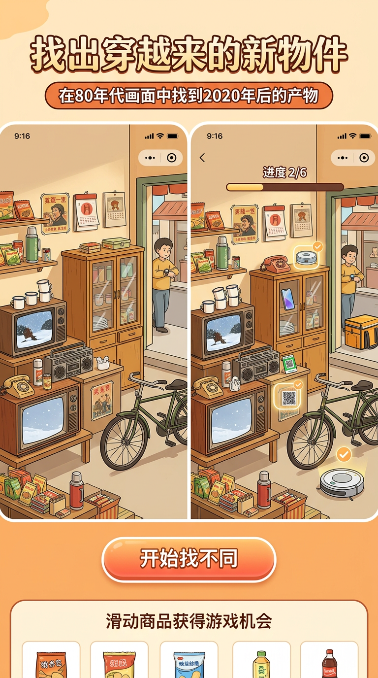

三、无中间代币的互动链路设计
无代币的关键是：用户不获得“金币/欢乐币”等可累计中间资产，而是获得明确、短链路、可消耗的游戏权益。建议使用以下三类替代物。
替代物 | 是否属于代币 | 用途 | 展示方式
游戏机会 | 否 | 进入一局找不同游戏 | 今日剩余机会：3次
提示次数 | 否 | 帮助定位一个不同点 | 提示剩余：1次
权益进度 | 否 | 完成关卡后推进具体权益领取进度 | 距离5分钟下载券还差1关

链路 | 用户行为 | 系统发放 | 无代币实现方式
接受任务链路 | 用户点击“接受浏览任务” | 生成任务：滑动浏览商品瀑布流X秒/曝光N条商品 | 任务完成后直接+1次游戏机会，不发金币
自主滑动链路 | 用户主动下滑浏览商品流 | 按滑动深度、停留时长、有效曝光累积零碎进度 | 零碎进度满一档后直接+1次游戏机会或+1次提示
游戏消耗链路 | 用户点击开始找不同 | 消耗1次游戏机会 | 机会是玩法次数，不可提现、不可转赠、不可兑换现金
通关奖励链路 | 用户找出全部不同点 | 直接发放下载券或推进权益进度 | 奖励直达，不经过金币兑换

四、任务与自主滑动如何在无代币下满足
需求 | 无代币方案 | 具体规则建议
用户可以接受任务，查看滑动商品瀑布流获得游戏机会 | 将任务奖励设为“游戏机会” | 接受任务后，滑动浏览满15秒或有效曝光10个商品，获得1次游戏机会
用户可以自主滑动，获得零碎机会 | 将零碎收益设为“机会进度条” | 每有效浏览5个商品获得20%机会进度，满100%自动合成1次游戏机会
不能使用中间代币 | 不展示金币/积分余额 | 只展示“今日游戏机会”“机会进度”“提示次数”“权益进度”
广告收益与用户激励挂钩 | 广告行为产出次数/提示/权益进度 | 高价值权益只在通关、连续完成任务或高广告贡献后发放

场景 | 建议文案 | 用户感知
任务入口 | 浏览精选商品15秒，获得1次找不同机会 | 任务明确
自主滑动 | 继续下滑，机会进度+20% | 零碎反馈
机会满额 | 已获得1次找不同机会 | 即时正反馈
游戏开始 | 消耗1次机会，开始挑战 | 规则清晰
通关奖励 | 通关成功，领取5分钟下载券 | 奖励直达

五、奖励设计
奖励层级 | 奖励内容 | 触发条件 | 控制策略
基础奖励 | 1分钟下载券 | 完成一局或找到指定数量不同点 | 高频小额
任务奖励 | 游戏机会/提示次数 | 完成商品瀑布流浏览任务 | 不作为代币，仅作为玩法消耗权益
通关奖励 | 5分钟下载券 | 找出全部不同点并通关 | 与广告任务或游戏完成绑定
阶段奖励 | 1小时SVIP体验券 | 累计通关多日或完成周任务 | 库存限量
高阶奖励 | 24小时SVIP体验券 | 高贡献用户或周期任务完成 | 严格控量，避免成本失控

六、广告收入与成本测算口径
指标/公式 | 计算方式 | 说明
活动页访问UV | 我的页DAU × icon点击率 | 当前口径：200万+ × 10% = 20万+/日
有效广告次数 | 活动页UV × 人均广告次数 × 广告完成率 | 人均5–8次、完成率60%
广告收入 | 有效广告次数 × eCPM / 1000 | eCPM均值80，可随实际波动调整
权益成本 | ∑ 各权益发放量 × 单价 | 高价值SVIP需限量
净收益 | 广告收入 - 权益成本 - 开发/运营成本 | 建议重点监控单用户广告收入与单用户权益成本

七、开发与接入重点
模块 | 开发内容 | 复杂度
找不同玩法 | 图片热区配置、点击判定、进度展示、提示机制 | 中
任务系统 | 接受任务、任务状态、滑动时长、曝光计数、完成回调 | 中
自主滑动进度 | 有效浏览判定、进度条累积、满额发放游戏机会 | 中
广告接入 | 穿山甲商城频道瀑布流、曝光回调、兜底处理 | 中-高
奖励发放 | 下载券/SVIP券发放、库存、频控、记录 | 中
风控 | 异常滑动、刷曝光、重复领取、设备频控 | 中

版本 | 总人力 | 自然周期 | 范围
MVP版本 | 约35–50人日 | 约3–4周 | 找不同主玩法 + 浏览任务 + 自主滑动进度 + 基础奖励
完整运营版本 | 约60–90人日 | 约5–7周 | 多关卡配置、运营后台、A/B、风控增强、奖励精细化

八、结论建议
- 找不同更适合当前“商品瀑布流 + 轻互动”的营销场景，用户理解成本低，也更容易嵌入广告浏览任务。
- 无代币方案建议用“游戏机会、提示次数、权益进度”替代金币/欢乐币，避免中间资产沉淀。
- 接受任务获得完整游戏机会，自主滑动获得机会进度，二者可以同时存在且不依赖代币。
- 高价值SVIP券仍需严格控量，优先把低成本下载券作为高频奖励。

